**Motel Kyoto**

Y hoy le tocó al Kyoto, decidimos pasar solos el festejo de fin de año, optamos por el famoso Motel Kyoto, que se encuentra ubicado en la carretera nacional, antes de llegar a la zona conocida como el Uro.

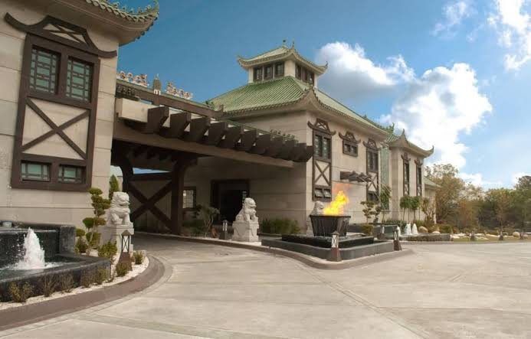

Es una joya arquitectónica, en el exterior se ve como las famosas construcciones japonesas, en el interior otra belleza, las habitaciones son hermosas.

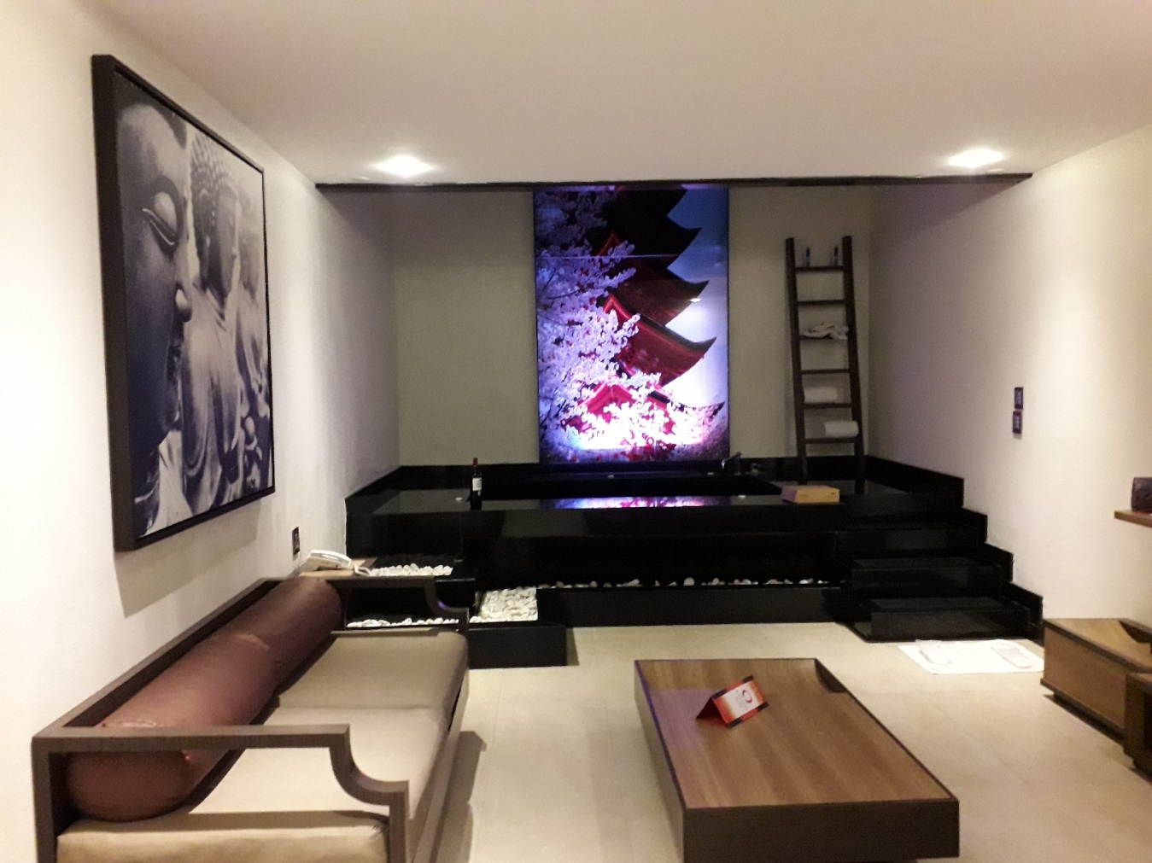

elegimos una habitación con jacuzzi en planta alta

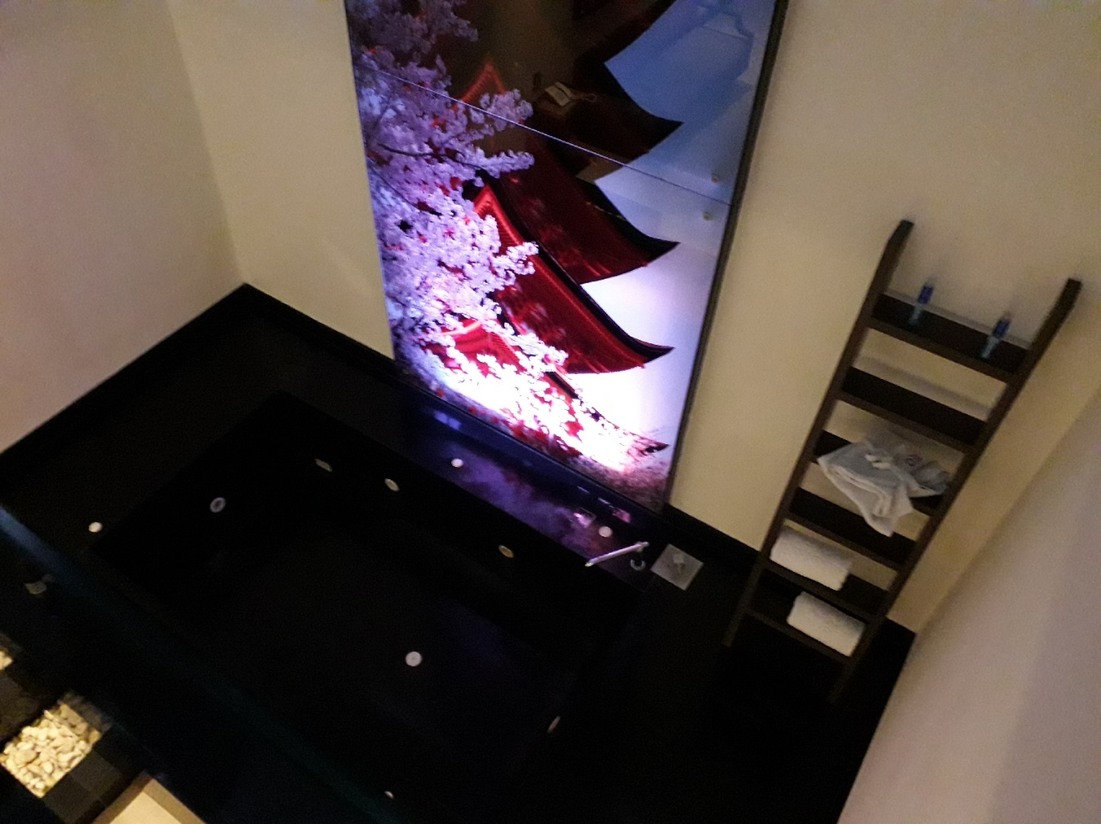

desde cualquier ángulo que la veas, es magnífica, la alcoba, bastante acogedora

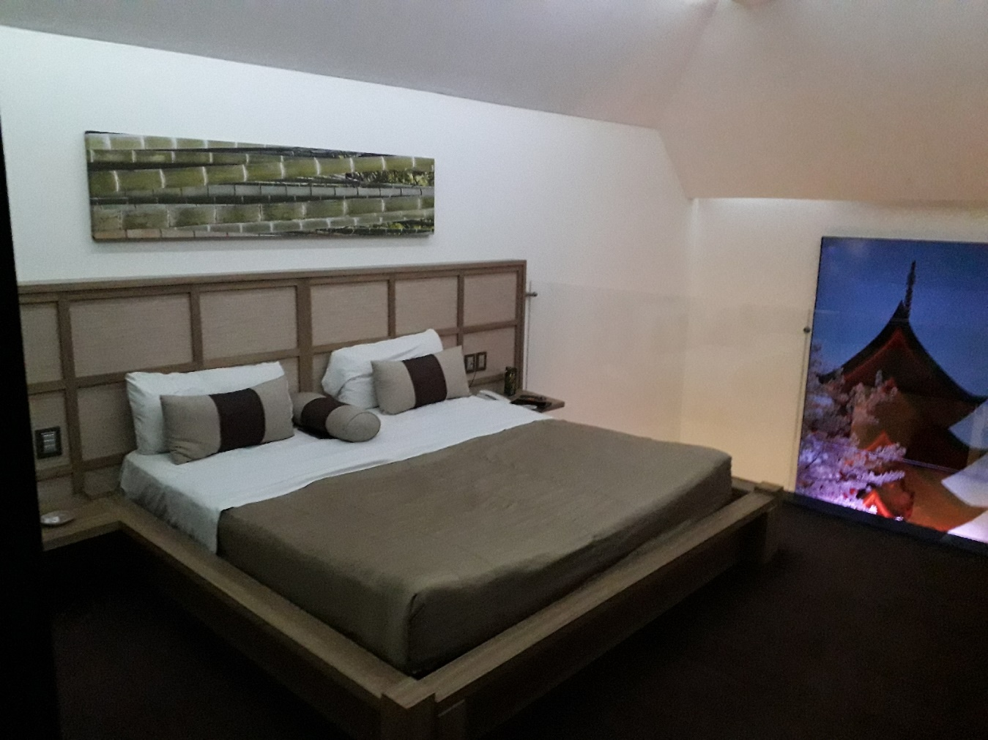

el sanitario igual de limpio

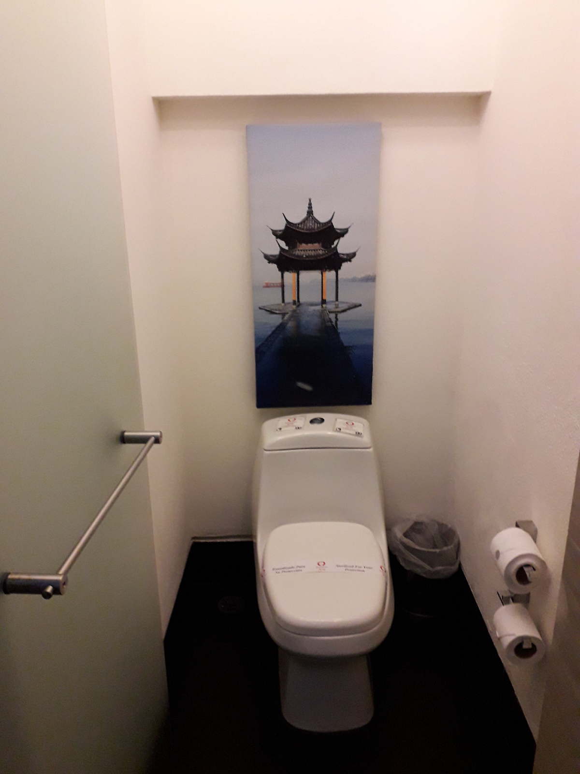

a lo igual que la ducha

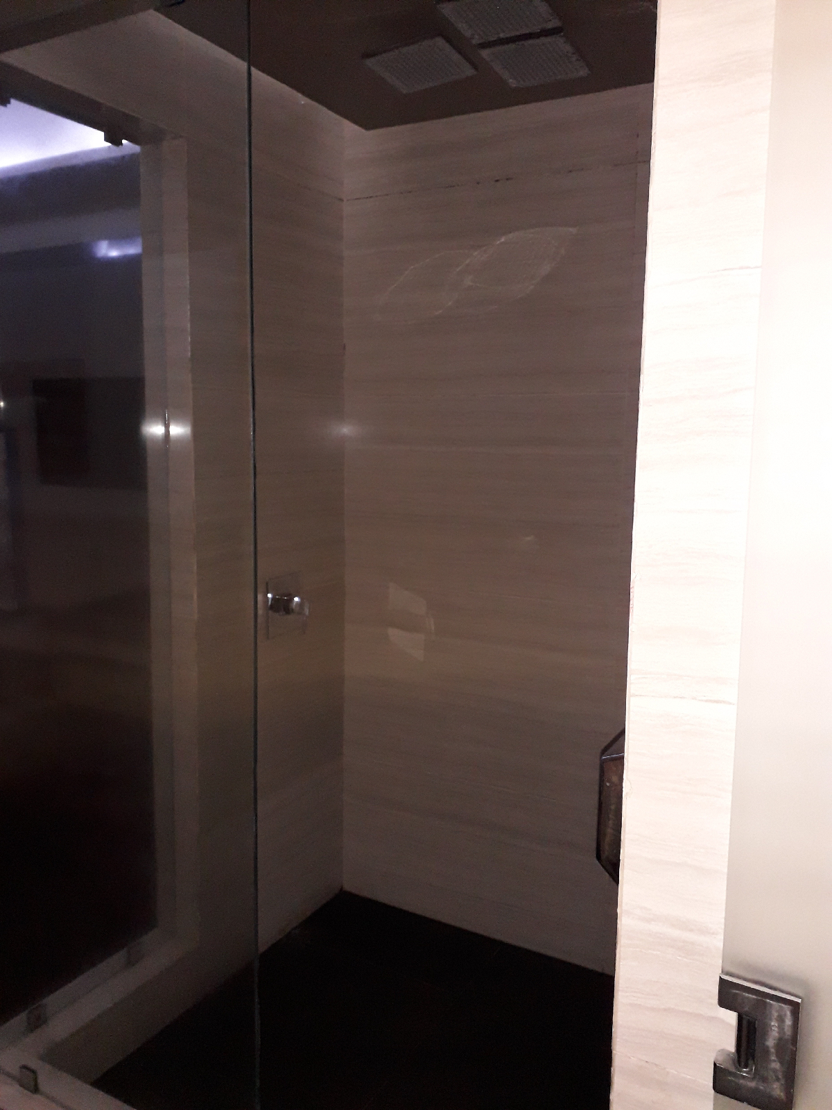

sumamente excepcional, ciertamente recomendable en un cien por ciento y por supuesto que regresaremos y volver a degustar un buen vino.

